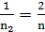 ; n₁=3n₂; n=112 ⇒ n₁≈224, n₂≈75

